OTTO CLEANPRIMER 1101 100ML F/NL

OTTO-CHEMIE

Eigenschaften

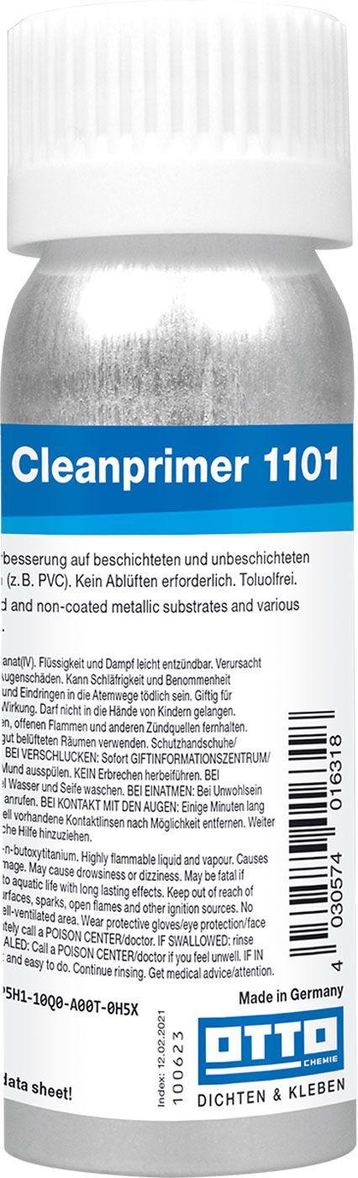

GTIN:

4030574102936

HAN:

5103001

Farbton

transparent

Lösemittelhaltigkeit / Wasserverdünnbarkeit

lösemittelhaltig

Dichte (kg/m³)

700,00

Lagerfähigkeit in Monaten

12,00